**Назва проєкту:**

***«Облаштування дитячого ігрового майданчику ОТГ Гостомель на розі вулиць Вишнева-Ярова»***

**Короткий опис проекту:**

На розі вулиць Вишнева-Ярова, розташований старий занедбаний дитячий ігровий майданчик якому понад 12 років, який несе небезпеку для дітей. Старі не по ремонтовані гойдалки, прогнивше дно на каруселі, старі ігрові комплекси – все це несе небезпеку і високий ризик травматизму для наших дітей. Але даний ігровий майданчик манить до себе всіх діток і підлітків за рахунок свого місця розташування. Це місце стало улюбленим місцем відпочинку для діток різного віку нашого округу, а їх більше 100 дітей. Тому облаштування дитячого майданчика у цьому місці дасть змогу відпочивати всім діткам і підліткам.

Проектом передбачається демонтаж старого та встановлення нового сучасного європейського ігрового дитячого майданчика, що буде безпечним та комфортним для дітей різного віку.

1. **Ігровий комплекс "Карапуз"**

* 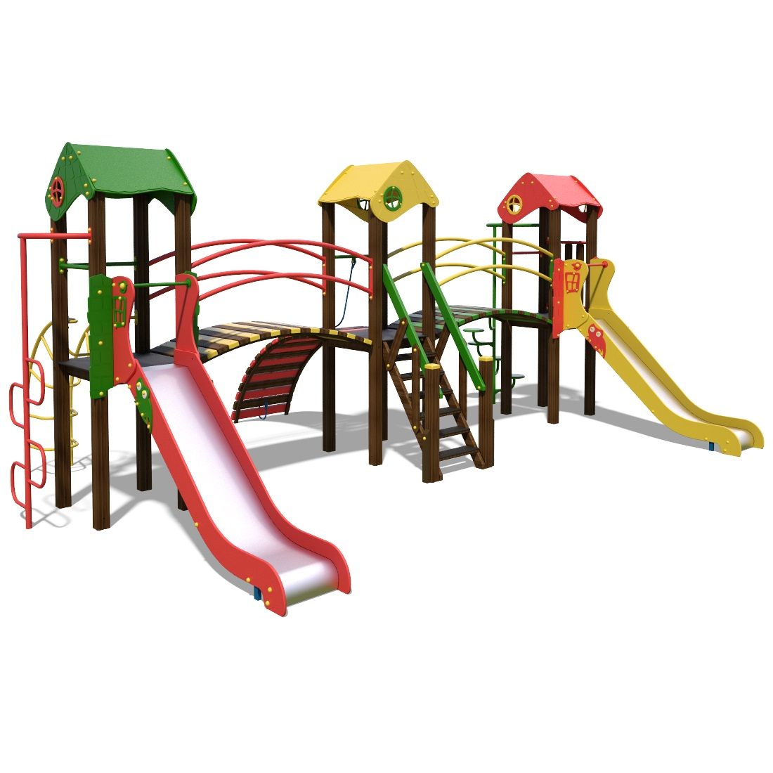

1. **Карусель**

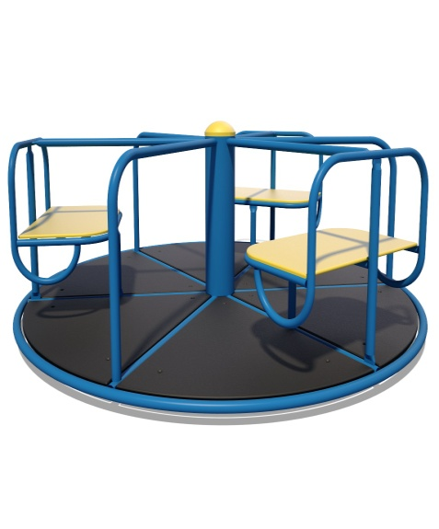

1. **Гойдалка подвійна зі спинкою на ланцюгах**

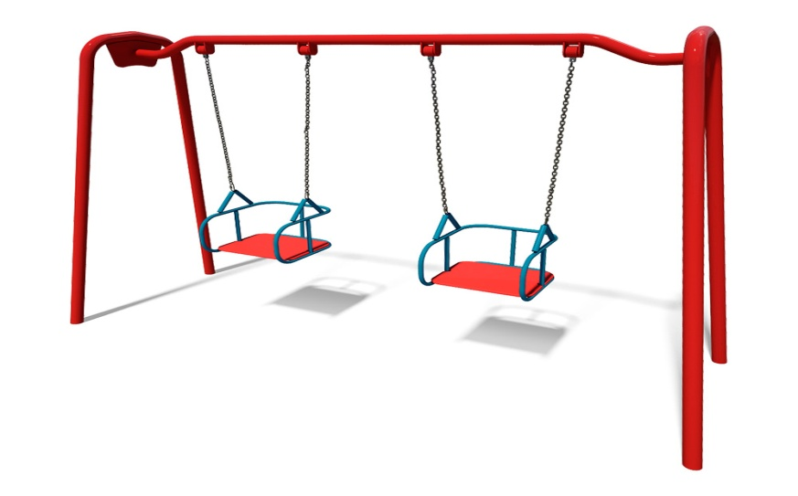

1. **Ігровий комплекс «Кроха NEW»**

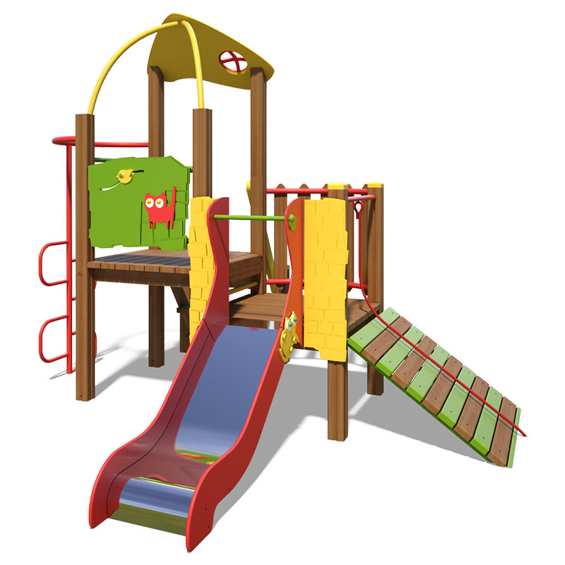

1. **Гойдалка на пружині "Джип"**

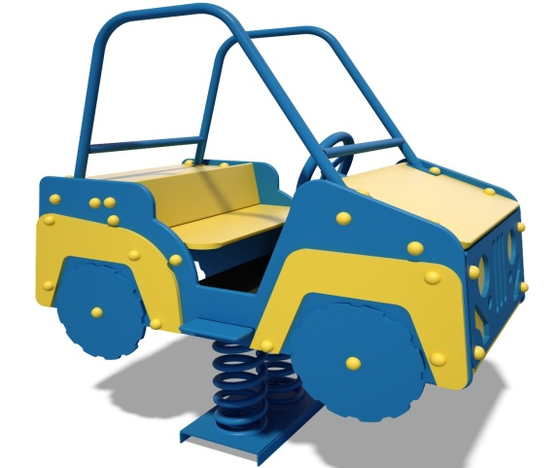

1. **Лавка вулична – 2 шт.**

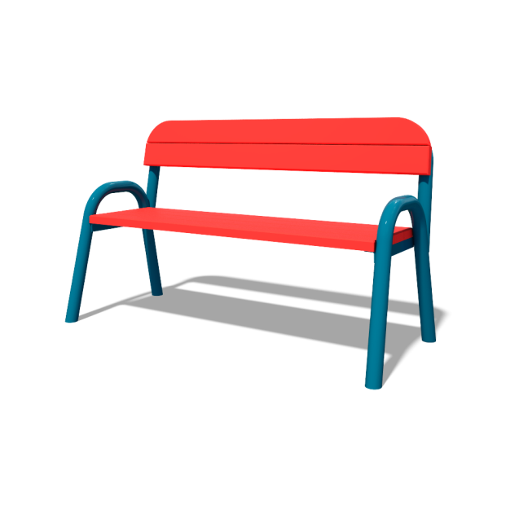

1. **Гойдалка зі спинкою**

